ПРАВИТЕЛЬСТВО ЧЕЛЯБИНСКОЙ ОБЛАСТИ
ГЛАВНОЕ УПРАВЛЕНИЕ ПО ТРУДУ И ЗАНЯТОСТИ НАСЕЛЕНИЯ
ЧЕЛЯБИНСКОЙ ОБЛАСТИ

Занятость и безработица
в Челябинской области

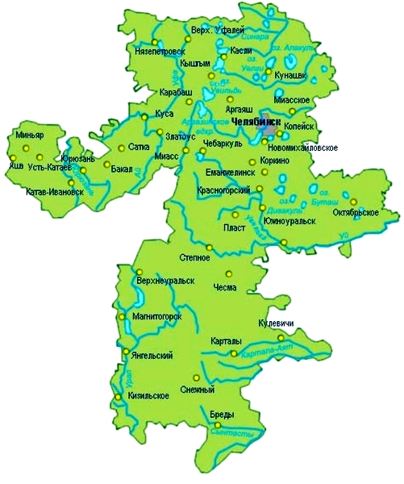
ЭКСПРЕСС – ИНФОРМАЦИЯ
№ 9,
ЯНВАРЬ –СЕНТЯБРЬ
2024 ГОД

г. Челябинск

Обращения в службу занятости.

Численность и состав безработных

В январе-сентябре 2024 года в Областные казенные учреждения Центры занятости населения городов и районов (далее ЦЗН) за содействием в поиске подходящей работы обратились 22785 чел. (33556 чел. – здесь и далее в скобках приведены показатели за январь-сентябрь 2023 года или на 01.10.2023 г.), что на 32,1% меньше, чем в январе-сентябре 2023 года.
Из обратившихся за содействием в поиске подходящей работы 96,4 (96,3) % – граждане, незанятые трудовой деятельностью; 62,8 (59,4) % – женщины; 10,4 (16,0) % – граждане, впервые ищущие работу (ранее не работавшие).
Численность граждан, признанных безработными, составила 15061 (21150) чел., что на 28,8% меньше, чем в январе-сентябре 2023 года.

Динамика численности незанятого населения, состоящего на учете в ЦЗН

На конец августа | Численность незанятых граждан, состоящих на учете в ЦЗН, человек | Из них имеют статус  безработного |  | Заявленная работодателями потребность в работниках,  единиц | Коэффициент напряженности на рынке труда
На конец августа |  | человек | % | Заявленная работодателями потребность в работниках,  единиц | незанятые на одну  вакансию | безработные на одну  вакансию
2024 года | 8398 | 7015 | 83,5 | 42883 | 0,22 | 0,20
2023 года | 11718 | 10300 | 87,9 | 41760 | 0,28 | 0,25

Заявленная работодателями потребность в работниках за январь-сентябрь 2024 года составила 84147 (90726) вакансий, что на 7,3% меньше, чем в январе-сентябре 2023 года.
За отчетный период в ЦЗН обратились 874 (1285) чел., уволенных в связи с ликвидацией организаций либо сокращением численности или штата работников организаций, расположенных на территории Челябинской области, что на 32,0% меньше, чем в январе-сентябре прошлого года. Из обратившихся, уволенных по сокращению, 372 чел. или 42,6% (553 чел. или 43,0%) нашли работу (доходное занятие).

Трудоустройство граждан

За отчетный период нашли подходящую работу 10860 (15849) чел., снижение на 31,5%. Безработных граждан трудоустроено 8739 (11825) чел., что на 26,1% меньше, чем в январе-сентябре 2023 года.
В счет квотируемых рабочих мест трудоустроено 16 (33) инвалидов.
Трудоустроен на временные работы 11243 (11304) чел., в том числе:
несовершеннолетних граждан в возрасте от 14 до 18 лет в свободное от учебы время – 10926 (10858) чел., рост на 0,6%;
безработных граждан, испытывающих трудности в поиске работы – 282 (408) чел., снижение на 30,9%;
безработных граждан в возрасте от 18 до 25 лет, имеющих среднее профессиональное образование и ищущих работу впервые – 35 (38) чел., снижение на 7,9%.
Численность граждан, трудоустроенных на общественные работы, составила 1525 (2412) чел., снижение на 36,8%.
Государственную услугу по содействию самозанятости получили 821 (1306) безработных граждан, снижение на 37,1%, из них 125 (238) чел. оформили государственную регистрацию в качестве юридического лица, индивидуального предпринимателя или самозанятого.
Государственную услугу по социальной адаптации на рынке труда получили 2669 (3975) безработных граждан, снижение на 32,9%.
Удельный вес трудоустроенных граждан в общей численности граждан, обратившихся за содействием в поиске работы, составил 47,7 (47,2) %.

Профориентация и профессиональное обучение

Государственную услугу по организации профессиональной ориентации граждан получили 25287 (33696) чел., из них 16899 (23525) чел. – безработные граждане, снижение на 25,0% и на 28,2% соответсвенно.
В январе-сентябре численность граждан, приступивших к профессиональному обучению, получению дополнительного профессионального образования, составила 2641 (3163) чел., из них: 2548 (3066) чел. – безработные граждане, 35 (42) чел. – пенсионеры, стремящиеся возобновить трудовую деятельность, 58 (55) чел. – женщины, находящиеся в отпуске по уходу за ребенком до достижения им возраста трех лет.
Из числа безработных граждан, приступивших к профессиональному обучению, получению дополнительного профессионального образования, 5,1 (6,4) % – граждане, впервые ищущие работу (ранее не работавшие); 10,1 (11,6) % – граждане, стремящиеся возобновить трудовую деятельность после длительного (более года) перерыва; 27,5 (23,9) % – граждане, проживающие в сельской местности.

Движение численности безработных граждан на рынке труда.
Численность безработных и уровень безработицы

За отчетный период снято с учета 18459 (25192) безработных гражданина, из них: 47,3 (46,9) % – в связи с трудоустройством; 2,5 (0,7) % – назначена трудовая пенсия; 50,2 (52,4)% – снято по другим причинам (всего по другим причинам снято 9259 чел. из них 4844 чел. или 52,3% снято в связи с длительной неявкой в ЦЗН).
Индекс движения безработных составил 1,23 (1,19).

На 1 октября 2024 года уровень регистрируемой безработицы по области составил 0,38 (0,58)% от численности рабочей силы. В 7-и территориях уровень регистрируемой безработицы ниже среднеобластного показателя.
Таким образом, на рынке труда области на 01.10.2024 г., в сравнении с показателями на 01.10.2023 г., наблюдалось снижение:
численности граждан, состоящих на учёте из числа обратившихся за содействием в поиске подходящей работы – 8784 (11770) чел.;
численности безработных граждан, состоящих на учёте – 7015 (10300) чел.;
уровня регистрируемой безработицы – 0,38 (0,58) %;
коэффициента напряженности на рынке труда – 0,22 (0,28) незанятые/1 вак.;
увеличение: заявленной организациями области потребности в работниках – 42883 (41760) вакансии.

